

Proposed Solution
CR-5498

Creazione coda Jira gestione operativa

Indice

1. INTRODUZIONE 5
1.1. Obiettivi & Scopo Progetto 5
2. DESCRIZIONE DELLA SOLUZIONE 6
2.1. Evoluzione dei processi e relativi impatti 8
2.2. Workflow 8
2.3. Evoluzione dell’architettura 9
2.4. Soluzione di dettaglio per i requisiti in ambito 10
2.5. Impatti per ogni Sistema 12
2.6. Requisiti di Performance e relativi impatti 13
2.7. Impatti di Operations 14

Indice delle Tabelle

Tabella 1 – Soluzione di dettaglio per i requisiti in ambito 11

REVISIONI DOCUMENTO

VERSIONE | DESCRIZIONE | AUTORE | DATA | TIPO CAMBIAMENTO | DESCRIZIONE DEL CAMBIAMENTO
0.1 | Prima versione | Antonio Salis | gg.mm.aa

RIFERIMENTI APPROVAZIONI

NOME | FUNZIONE | Data di approvazione
Barbara Sanna |  | gg.mm.aaaa

RIFERIMENTI
VERSIONE | TITOLO DOCUMENTO | NOTE

ACRONIMI e ABBREVIAZIONI
TERMINE | DEFINIZIONE

INTRODUZIONE
La gestione dei clienti è in corso di evoluzione, e richiede un supporto informatico che agevoli l’interazione tra le risorse coinvolte.

Obiettivi & Scopo Progetto
Al fine di migliorare l’efficienza del processo relativo alla gestione del cliente, si richiede di configurare una coda dedicata GESTIONE OPERATIVA su Jira Services.

DESCRIZIONE DELLA SOLUZIONE
La soluzione consiste nella configurazione di un nuovo progetto (coda) su Jira Services con le seguenti caratteristiche:

- Nome Progetto: GESTIONE OPERATIVA ITALIA
- Identificativo dei ticket: GOP
- Struttura del form:
Campo Components (campo obbligatorio)
Comprende le seguenti opzioni:
- Analisi budget (assegnatario e notifiche gruppo gestione.operativa)
- Turnistica (assegnatario e notifiche gruppo gestione.operativa)
- Dimensionamenti (assegnatario e notifiche gruppo gestione.operativa)
- Reportistica Front End (assegnatario e notifiche gruppo gestione.operativa)
- Reportistica Back Office (assegnatario e notifiche gruppo gestione.operativa)
- Processi (assegnatario e notifiche gruppo supporto.assistenza)
- Ivr (assegnatario e notifiche gruppo supporto.assistenza)
- Portale Tiscali (assegnatario e notifiche gruppo supporto.assistenza)
- Service Desk (assegnatario e notifiche gruppo supporto.assistenza)
- Sistemi Informativi (assegnatario e notifiche gruppo supporto.assistenza)

Nel caso in cui vengano selezionati più components il ticket verrà assegnato al primo gruppo tra quelli selezionati. La medesima logica verrà applicata anche nella gestione delle notifiche.

Campo Categories (campo obbligatorio) (nome da verificare):
Comprende le seguenti opzioni selezionabili univocamente:
- caring commerciale
- caring credito
- caring delivery
- caring mobile
- caring tecnico
- gestione documentale

Campo Summary (campo obbligatorio)
Campo Description (campo obbligatorio)
Campo Attachment per poter inserire gli allegati

- Possibilità di linkare i task
- Workflow:
Costituito dai seguenti stati:
- Open
  - Handling
  - In progress
  - Awaiting Reporter Feedback
  - Rejected
  - Standby
  - Closed
Le interazioni tra gli stati sono indicati nel paragrafo 2.2

- Permessi:
Le risorse appartenenti al gruppo “gestione operativa” e “supporto assistenza” avranno i permessi relativi alla gestione completa del ticket.
La chiusura del ticket è permessa solamente all’assegnatario e non al reporter.
I gruppi DHW e IVR di Engineering avranno il permesso in sola lettura dei ticket.

- Reporter dei ticket:
Le persone con i permessi necessari alla creazione dei ticket faranno parte di un nuovo gruppo Jira.
Di seguito l’email delle risorse Tiscali che potranno aprire i ticket
dsquintu@it.tiscali.com
amitrano@it.tiscali.com
cbrena@it.tiscali.com
garau@it.tiscali.com
mgcarletti@it.tiscali.com
sfiori@it.tiscali.com
mmedda@it.tiscali.com
lpecora@it.tiscali.com

- Assegnatari dei ticket
Di seguito le risorse incaricare alla lavorazione dei ticket:
  - Risorse appartenenti al gruppo Gestione operativa (vedi ticket IAT-4055)
  - Risorse appartenenti al gruppo Supporto Assistenza (alias email supporto.assistenza@it.tiscali.com) nel quale fanno parte le seguenti risorse:
Claudia Milia cmilia@it.tiscali.com
Cristian Fadda cfadda@tiscali.com
Gian Luca Corso glcorso@tiscali.com
Lavinia Franceschetti lfranceschetti@it.tiscali.com
Luca De Prisco ldeprisco@it.tiscali.com
Marco Caddeo <mcaddeo@it.tiscali.com
Valeria Lopez vlopez@it.tiscali.com

Le persone sopra elencate, faranno parte di un nuovo gruppo Jira.

Evoluzione dei processi e relativi impatti

Nessuno

Workflow

Di seguito il Workflow concordato:

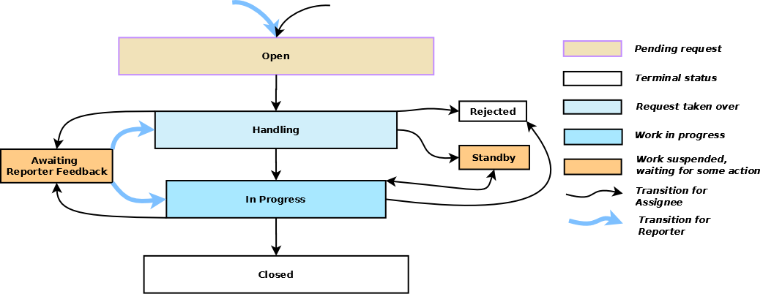

Evoluzione dell’architettura
Non si prevedono modifiche rilevanti all’architettura esistente in quanto verrà configurata la nuova coda, con gruppi e workflow specifici.

Soluzione di dettaglio per i requisiti in ambito
Di seguito sono rappresentati i requisiti di dettaglio, già condivisi con il cliente, con le seguenti assunzioni:
- Le notifiche Jira sono standard

MR 00  (Mandatorio) | Descrizione del requisito di dettaglio condiviso col cliente  (Mandatorio)
MR_ID 1 (macro requisito legato a foglio excel) | Configurazione nuovo progetto (coda) su Jira Service GESTIONE OPERATIVA ITALIA
MR_ID 2 (macro requisito legato a foglio excel) | Issue types: TASK
MR_ID 3 (macro requisito legato a foglio excel) | Creazione dei form necessari con i campi Components, Categories, Summary, Description, Attachment
MR_ID 4 (macro requisito legato a foglio excel) | Il campo Components (obbligatorio) avrà le seguenti caratteristiche:  - Analisi budget (assegnatario e notifiche gruppo gestione.operativa)  - Turnistica (assegnatario e notifiche gruppo gestione.operativa)  - Dimensionamenti (assegnatario e notifiche gruppo gestione.operativa)  - Reportistica Front End (assegnatario e notifiche gruppo gestione.operativa)  - Reportistica Back Office (assegnatario e notifiche gruppo gestione.operativa)  - Processi (assegnatario e notifiche gruppo supporto.assistenza)  - Ivr (assegnatario e notifiche gruppo supporto.assistenza)  - Portale Tiscali (assegnatario e notifiche gruppo supporto.assistenza)  - Service Desk (assegnatario e notifiche gruppo supporto.assistenza)  - Sistemi Informativi (assegnatario e notifiche gruppo supporto.assistenza)  Nel caso in cui vengano selezionati più components il ticket verrà assegnato al primo gruppo tra quelli selezionati. La medesima logica verrà applicata anche nella gestione delle notifiche.
MR_ID 5 (macro requisito legato a foglio excel) | Il campo Categories (campo obbligatorio) comprende le seguenti opzioni selezionabili:  - caring commerciale  - caring credito  - caring delivery  - caring mobile  - caring tecnico  - gestione documentale
MR_ID 6 (macro requisito legato a foglio excel) | Workflow come indicato al punto 2.2
MR_ID 7 (macro requisito legato a foglio excel) | Creazione dell’alias supporto.assistenza@it.tiscali.com con le seguenti risorse associate:  Claudia Milia cmilia@it.tiscali.com  Cristian Fadda cfadda@tiscali.com  Gian Luca Corso glcorso@tiscali.com  Lavinia Franceschetti lfranceschetti@it.tiscali.com  Luca De Prisco ldeprisco@it.tiscali.com  Marco Caddeo <mcaddeo@it.tiscali.com  Valeria Lopez vlopez@it.tiscali.com
MR_ID 8 (macro requisito legato a foglio excel) | Creazione nuovo gruppo “supporto assistenza” al quale appartengono le risorse sotto elencante:  Claudia Milia cmilia@it.tiscali.com  Cristian Fadda cfadda@tiscali.com  Gian Luca Corso glcorso@tiscali.com  Lavinia Franceschetti lfranceschetti@it.tiscali.com  Luca De Prisco ldeprisco@it.tiscali.com  Marco Caddeo mcaddeo@it.tiscali.com  Valeria Lopez vlopez@it.tiscali.com
MR_ID 9 (macro requisito legato a foglio excel) | Assegnazione permessi per la gestione completa dei ticket ai gruppi “gestione operativa” e “supporto assistenza”.  La chiusura del ticket è permessa solamente all’assegnatario.  I gruppi DHW e IVR di Engineering avranno il permesso in sola lettura dei ticket.
MR_ID 10 (macro requisito legato a foglio excel) | Creazione nuovo gruppo jira al quale appartengono le risorse sotto elencante che avranno i permessi di creare ticket. (Reporter)  dsquintu@it.tiscali.com  amitrano@it.tiscali.com  cbrena@it.tiscali.com  garau@it.tiscali.com  mgcarletti@it.tiscali.com  sfiori@it.tiscali.com  mmedda@it.tiscali.com  lpecora@it.tiscali.com

Tabella 1 – Soluzione di dettaglio per i requisiti in ambito

Impatti per ogni Sistema
L’impatto minimo è sul sistema Jira Services

Requisiti di Performance e relativi impatti
Non vi sono particolari requisiti di performance, le performance attese sono in linea con il tool Jira Services ora in uso, e non si attendono volumi di segnalazioni tali da richiedere modifiche apprezzabili

Impatti di Operations
Non vi sono impatti apprezzabili, la nuova coda non aggiunge nulla di rilevante all’esistente.

